**下载并部署项目**

# **下载**

## 1、需要工具：

Git、tortoiseGit（具体安装步骤自行百度）

## 2、下载步骤

### A、复制

进入这个页面中（http://210.41.225.116:8083/summary/ssm-ide.git）

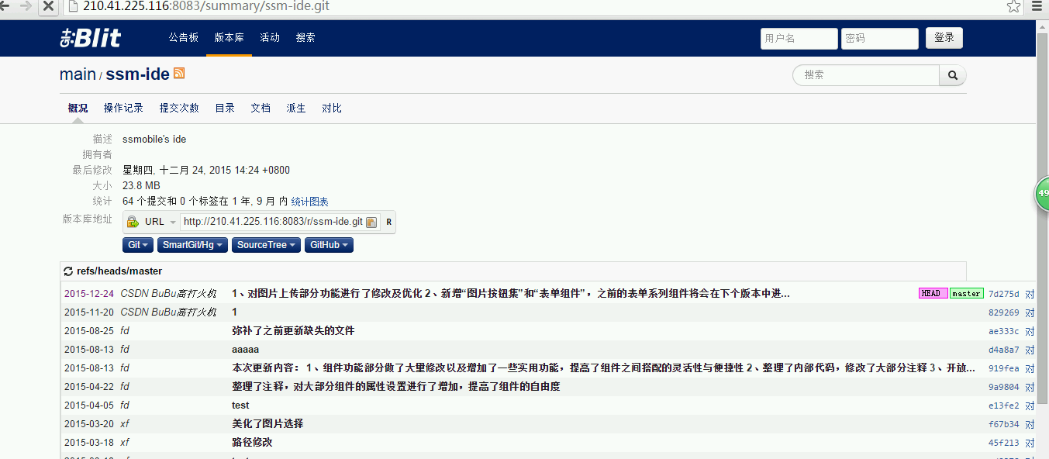

点击红圈处的复制到剪切板（将项目的地址复制了）



### B、下载

在本地找一个文件夹，“右键”空白处，出现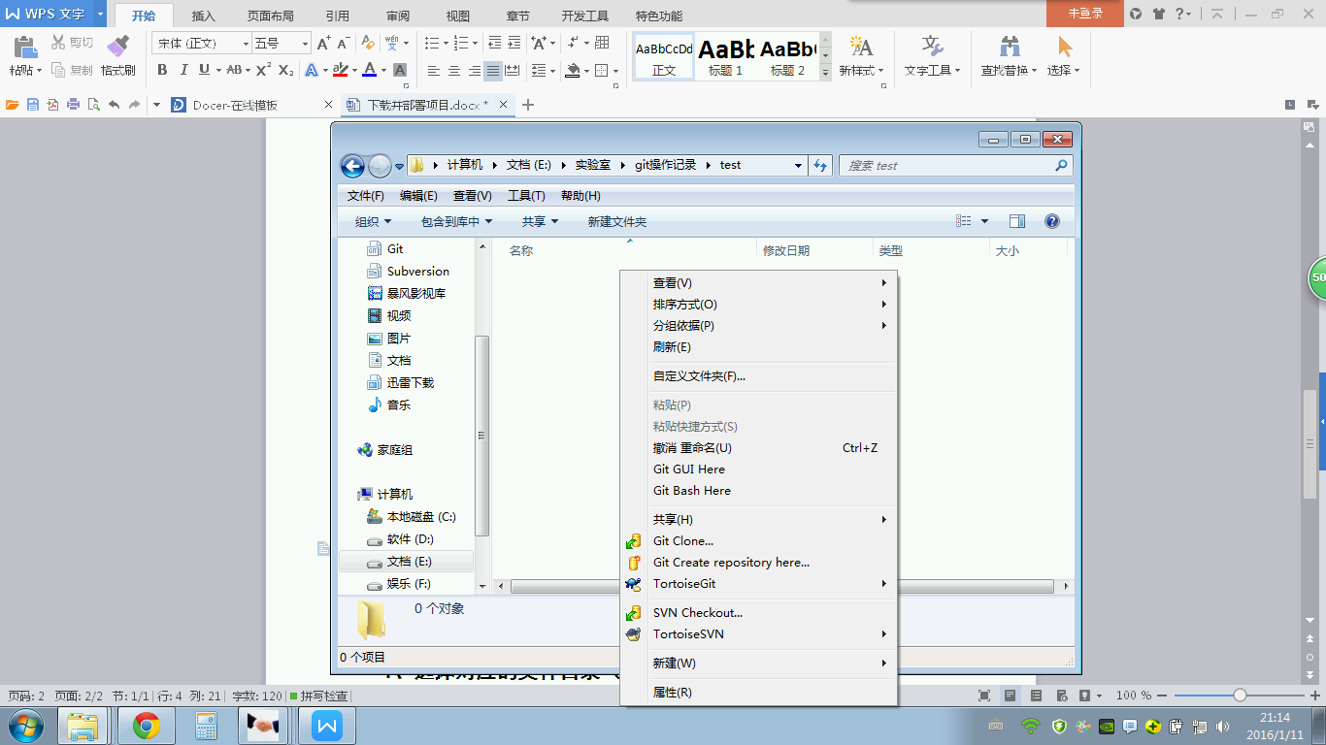

点击git clone

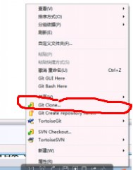

然后点击“Ok”

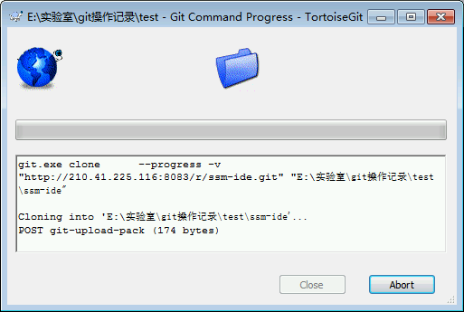等待下载完成（完成之后“close”是可以点击的，然后点击“close”）

此时项目已经下载下来了

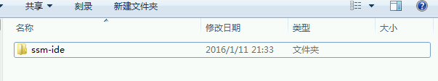

点进去

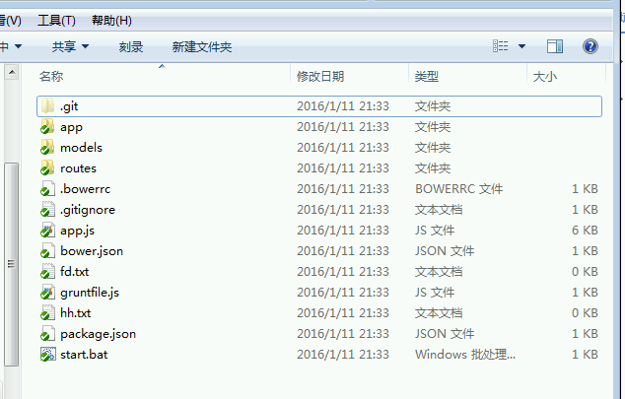

按住shift然后，鼠标右击，选择“在此处打开命令窗口”

依次在命令窗口输入：（用小写，这里如果有问题，看http://blog.csdn.net/fd214333890/article/details/39548563这个博客）

Npm install

Npm install -g bower

Bower install

完了之后点击start.bat，启动项目，在浏览器输入Localhost:3000查看是否能进入页面